Ein Gebäude für die Zukunft des Dorfs
Kindergarten-Neubau mit großflächiger Sonnenschutzanlage von MHZ.
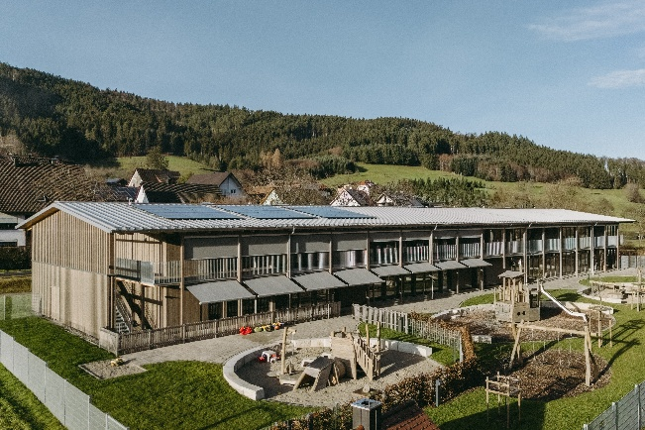

Leinfelden-Echterdingen, 04.03.2026 – Der Kindergarten Sterntaler entstand in der 1.800-Einwohner-Gemeinde Hofstetten im Kinzigtal als Gemeinschaftsprojekt – getragen vom Engagement des Bürgermeisters, der Unterstützung einer regionalen Stiftung sowie dem Einsatz lokaler Unternehmen und Bürgerinnen und Bürger. Das Architekturbüro
wwg-architekten aus Biberach erhielt den Zuschlag unter anderem wegen des tragfähigen, nachhaltigen Gesamtkonzepts. Auch der Schutz vor der Sonne gehörte zu den Anforderungen ans Gebäude. Dafür sorgt nun eine großflächige Markisenanlage von MHZ.
Die Gemeinde entschied sich für den Entwurf von wwg-architekten, der den Kindergarten harmonisch in die umgebende Landschaft einbettet und zugleich hohe pädagogische sowie ökologische Anforderungen erfüllt. Darüber hinaus vereint der Neubau drei bislang getrennte Standorte. In unmittelbarer Nähe zu Sportplatz, Freibad und Wald steht den Hofstetter Kindern nun ein geschützter Raum zum Spielen zur Verfügung.
Geborgen und offen zugleich: Die Idee der „Kinderscheune“
Architekt und Büroinhaber Christoph Wussler fasst die Grundidee so zusammen: „Holz als traditionsreicher heimischer Baustoff genoss von Beginn an große Zustimmung. Deshalb haben wir den Holzbau als Leitlinie im Sinne ökologischer, ökonomischer und soziokultureller Aspekte gewählt.“ Weiter erläutert er: „Wir wollten ein kompaktes Gebäude mit minimalem Flächenverbrauch, kurzen Wegen, reduzierter Hüllfläche und einer nachhaltigen, wartungsarmen Konstruktion anbieten.“
Der langgestreckte Baukörper mit Satteldach und weit auskragenden Dachüberständen erinnert bewusst an eine traditionelle Schwarzwaldscheune. Diese „Kinderscheune“ soll Schutz und Geborgenheit vermitteln – und zugleich Offenheit. Der Neubau wirkt ruhig und selbstverständlich. Holz prägt ihn in allen Dimensionen: Wände, Decken, Fensterrahmen und Fassade bestehen aus sichtbarem Brettsperrholz und sind für die Kinder sinnlich erfahrbar.
Die Erschließung ist klar strukturiert: kurze Wege, einfache Orientierung, barrierefreie Zugänge. Sechs Gruppenräume reihen sich entlang der Längsachse. Jeder öffnet sich nach Westen über großzügige Glasflächen zur Landschaft und bietet freien Blick auf die Schwarzwaldhügel. Ergänzt werden sie durch Schlafräume, ein Musikzimmer, einen Werkraum, einen Inklusionsbereich sowie einen großen Mehrzweckraum am Eingang. Alle Räume sind lichtdurchflutet und orientieren sich ins Grüne.
Vom Obergeschoss führt eine vorgelagerte Balkonzone direkt in den Außenbereich, sodass alle Gruppenräume auf kurzem Weg ins Freie gelangen. Ein markantes Treppenhaus verbindet die Ebenen, fungiert aber auch als Begegnungsort und offener Spielraum.
Tageslicht versus Hitze und Blendung – effiziente Kombination aus Dachüberständen und MHZ-Markisen
Gerade im Sommer verlangt die Ausrichtung des Gebäudes nach einer kontrollierten Regulierung der Sonneneinstrahlung. Die bewusst geplanten, großzügigen Dachvorsprünge übernehmen dabei eine doppelte Funktion: Sie zitieren den konstruktiven Holzschutz traditioneller Scheunen und wirken zugleich als passiver Sonnenschutz. Zusammen mit den Markisen von MHZ sorgen sie für ein effizientes Gesamtsystem zum Schutz vor Hitze, Strahlung und Blendung.
Um die großflächigen Verglasungen sowie die vorgelagerten Spielzonen optimal zu beschatten, wurden verschiedene Markisentypen eingesetzt – insgesamt 32 exakt auf den Holzbau abgestimmte Anlagen.
Kassettenmarkisen vom Typ Art_01 überspannen als Schattendach die Terrassenbereiche der Gruppenräume. Ergänzend sorgen zip 6-Senkrechtmarkisen, montiert zwischen den Holzbalken, für vertikalen Blendschutz und ein angenehmes Klima – auf den Balkonen wie in den angrenzenden Räumen, auch bei tiefstehender Sonne im Winter oder sommerlichen Hitzeperioden.
Große Verschattungsanlage, individuell ansteuerbar:
Sicherheit bei jedem Wetter
Das gesamte System wird per Funk gesteuert. Ein kombinierter Sonnen-, Wind- und Regenwächter ermöglicht einen vollautomatischen Betrieb: Bei Wind oder Niederschlag fahren die Markisen zum Schutz vor Schäden selbstständig ein, bei Sonneneinstrahlung wieder aus. So bleibt der Sonnenschutz jederzeit zuverlässig in Betrieb – ohne, dass sich jemand aktiv darum kümmern muss.
Zusätzlich kann die Gruppen- oder Kindergartenleitung über Handsender gezielt auf die Bedürfnisse der Kinder reagieren und einzelne Elemente je nach Bedarf ansteuern. So entsteht bei jeder Spielsituation das passende Verhältnis von Wärme, Licht und Schatten.
„Die enorme Fassadenbreite und die erforderliche Reichweite machten die Funksteuerung anspruchsvoll“, erklärt MHZ-Fachberater Stefan Falk, der das Projekt von der ersten Idee bis zur Umsetzung mit viel Einsatz begleitete und so maßgeblich zum Gelingen beitrug. „Wir haben schließlich ein Funksystem von Elero gewählt. Die Empfänger in den Motoren leiten das Signal als Repeater weiter, sodass selbst die entferntesten Anlagen zuverlässig jeden Fahrbefehl erhalten, sowohl über die einzelnen Handsender als auch über die Automatiksteuerung.“
Leuchtturm für öffentliches Bauen im ländlichen Raum
Der Kindergarten Sterntaler steht für eine klare Haltung: verantwortungsvoll gegenüber der Umwelt, der Region und den Menschen, die ihn nutzen. Die Verbindung aus regionalem Holzbau, effizienter Energieversorgung, innovativem Sonnenschutz und Architektur, die das pädagogische Konzept konsequent unterstützt, macht ihn zu einem Vorzeigeprojekt für kommunales Bauen im ländlichen Raum.
„Die Bürgerschaft ist stolz auf den neuen Kindergarten. Die Kinder fühlen sich wohl, alle Fachkräftestellen sind besetzt und bei Wechseln schnell wieder nachbesetzt. Kurz gesagt: ein Leuchtturm für öffentliches Bauen in der Ortenau“, erklärt Bürgermeister Martin Aßmuth. „Am Eingang von Hofstetten steht nun ein Gebäude, in dem die Zukunft des Dorfs beginnt.“
Abdruck honorarfrei unter Angabe der Bildquelle / Beleg erbeten.

Daten und Fakten:
- Sonnenschutz: MHZ Hachtel GmbH & Co. KG, Leinfelden-Echterdingen, MHZ-Fachberater Stefan Falk
Architektur: wwg-architekten BDA, Biberach
Montage: Fa. Halter Raumausstattung, Steinach
Standort: Kindergarten Sterntaler, Waldseeweg 1, 77716 Hofstetten
Verwendete Produkte der MHZ Hachtel GmbH & Co. KG, Leinfelden-Echterdingen:
Kassetten-Markisen, Typ Art_01
- Farbe der Kassette: silberfarbig
- Stoff-Nr. 1-8097, Uni-weiss-dunkelgrau, Hersteller Sattler, 100% Acryl, spinndüsengefärbt
- Motortyp: Elero-Funkmotor
- Befestigung an die Decke auf Holzbalken 16 Stück, Maße ca. 350 cm Breite x 250 cm Ausfall
- 16 Stück, Maße ca. 350 cm Breite x 250 cm Ausfall
Senkrecht-Markisen mit Zip-Führung, Typ zip 6
- Systemfarbe silberfarbig
- Kastengröße 110
- Stoff-Nr. 8343, Satiné 5500 - Arik, Hersteller Mermet
- Motortyp: Elero-Funkmotor
- Befestigung zwischen die Holzbalken
Bildmaterial Abdruck honorarfrei unter Angabe der Bildquelle

01_mhz_kita_sterntaler_hofstetten.jpg
Der langgestreckte Baukörper des Kindergartens Sterntaler erinnert an eine traditionelle Schwarzwaldscheune. Diese „Kinderscheune“ soll Schutz und Geborgenheit vermitteln – und zugleich Offenheit. Foto: MHZ, Raissa Axmann

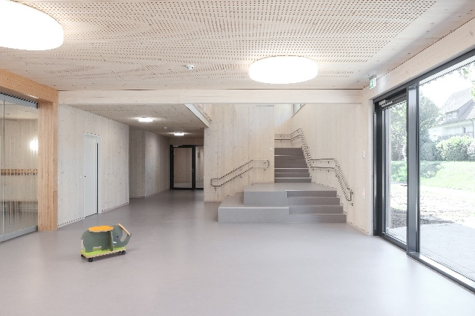 02_ mhz_kita_sterntaler_hofstetten.jpg
Großflächige Verglasungen mit vorgelagerten Spielzonen erweitern den Innenraum nach draußen und erfordern ein effizientes Gesamtsystem zum Schutz vor Hitze, Strahlung und Blendung. Foto: MHZ, Raissa Axmann

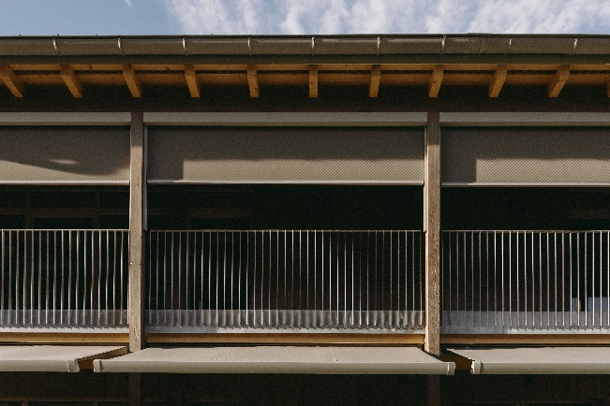 03_mhz_kita_sterntaler_hofstetten.jpg
Insgesamt 32 exakt auf den Holzbau abgestimmte Anlagen von MHZ – Senkrecht- und Kassettenmarkisen – schützen Kindergartenkinder und Personal vor der Sonne. Foto: MHZ, Raissa Axmann

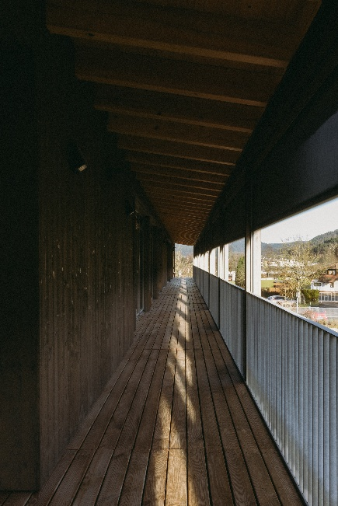 04_mhz_kita_sterntaler_hofstetten.jpg
Die Senkrecht-Markisen Typ zip 6 wurden zwischen den Holzbalken der Balkone montiert und laufen funkgesteuert. Foto: MHZ, Raissa Axmann

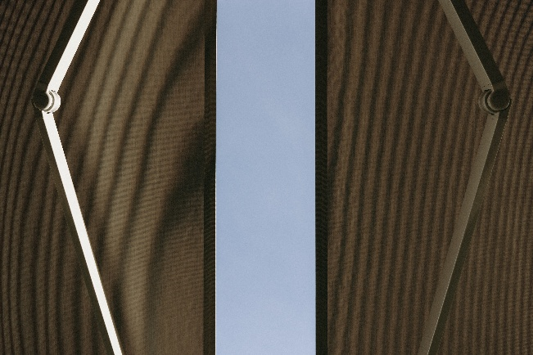 05_mhz_kita_sterntaler_hofstetten.jpg
Auch die Kassetten-Markisen Typ Art_01 sind Teil des Systems. Sie werden entweder vollautomatisch für die gesamte Anlage gesteuert, oder ganz gezielt einzeln per Handsender. Foto: MHZ, Raissa Axmann

 06_mhz_kita_sterntaler_hofstetten.jpg
Das Sonnenschutzgewebe der Senkrechtmarkise zip 6 von MHZ filtert bei Außenanbringung bis zu 96 Prozent der Sonnenenergie und bietet einen sehr guten Blendschutz – und das bei guter Sicht nach draußen. Foto: MHZ, Raissa Axmann

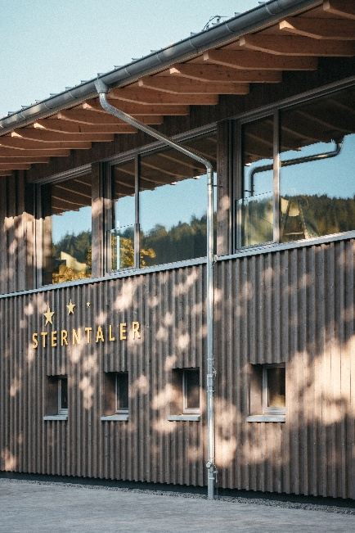 07_mhz_kita_sterntaler_hofstetten.jpg
Regionaler Holzbau, effiziente Energieversorgung, innovativer Sonnenschutz und Architektur, die das pädagogische Konzept unterstützt – der Kindergarten Sterntaler ist ein Vorzeigeprojekt für kommunales Bauen im ländlichen Raum. Foto: MHZ, Raissa Axmann

Über MHZ

Die MHZ Hachtel GmbH & Co. KG steht seit über 95 Jahren für hochwertige Premiumlösungen im Bereich Sicht-, Sonnen- und Insektenschutz. Das in dritter Generation geführte Familienunternehmen mit Hauptsitz in Leinfelden-Echterdingen entwickelt und produziert maßgefertigte, innovative Systeme, die Funktionalität und Design vereinen – von Plissees und Rollos über Jalousien bis hin zu modernen außenliegenden Lösungen.
Mit Fokus auf architektonische Integration, neueste Technik, energieeffiziente Konzepte, abwechslungsreiche Kollektionen und Digitaldrucktechnik bietet MHZ individuelle Produkte für den Wohn- und Objektbereich.
Mit rund 1.600 Mitarbeitenden zählt MHZ zu den führenden Unternehmen der Sicht- und Sonnenschutzbranche in Deutschland und ist weltweit aktiv.

www.mhz.de

Pressekontakt:
Rainer Häupl
bering*kopal GbR, Büro für Kommunikation

Telefon: +49 (0) 711 / 7451759 – 16
Mail: rainer.haeupl@bering-kopal.de

Unternehmenskontakt:
Amélie Sommerhäuser
PR-Referentin

MHZ Hachtel GmbH & Co. KG
Sindelfinger Str. 21
D-70771 Leinfelden-Echterdingen

Telefon: +49 (0) 711 / 9751 – 1671
Mail: amelie.sommerhaeuser@mhz.de

